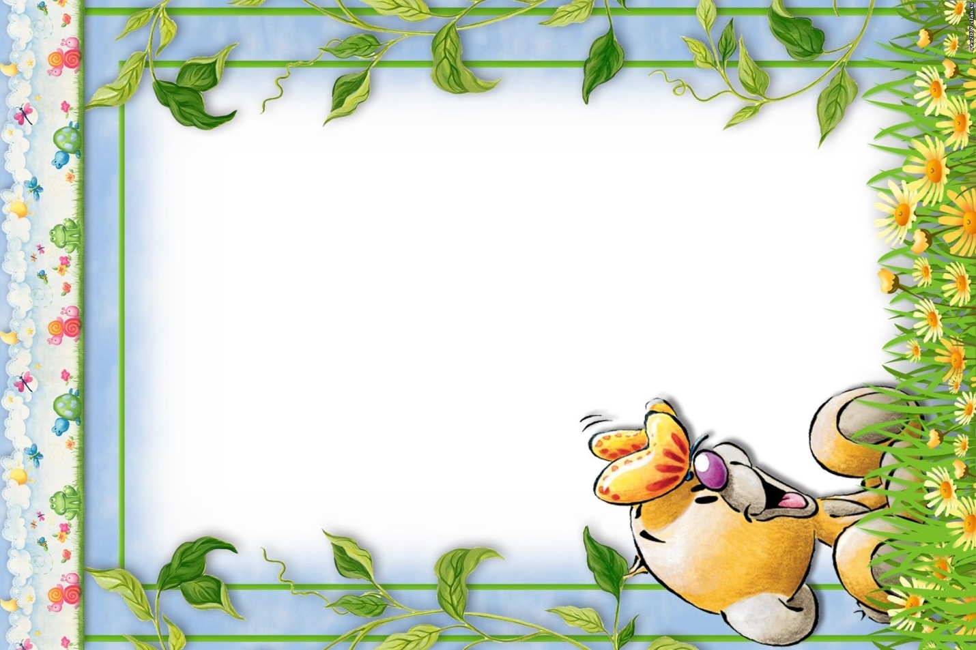

Гимнастика пробуждения
после дневного сна

«Веселая зарядка»
Глазки открываются, реснички поднимаются.
(Легкий массаж лица.)
Дети просыпаются, друг другу улыбаются.
(Поворачивают голову вправо - влево.)
Дышим ровно, глубоко и свободно, и легко.
(Делают глубокий вдох и выдох, надувая и втягивая живот)
Что за чудная зарядка - как она нам помогает,
Настроенье улучшает и здоровье укрепляет.

«Мы проснулись»
Объявляется подъем! Сон закончился – встаем!
Но не сразу. Сначала руки проснулись, потянулись.
Выпрямляются ножки, поплясали немножко.
На живот перевернемся, прогнемся.
А потом на спину снова, вот уж мостики готовы.
Немножко поедем на велосипеде.

«Лесные приключения»
Медвежата просыпаются
Медвежата, вы проснитесь –
На постели потянитесь
Тяни лапку, не ленись-
Лапку вверх и лапку вниз.

\

«Лесные приключения»
Под сосной, где много шишек,
Сладко спит малютка-мишка.
Мишка, глазки открывай,
День с зарядки начинай!
Сначала мишка потянулся,
Выгнул спинку и проснулся.

«Прогулка в лес»
Мы проснулись, потянулись.
С боку набок повернулись,
И обратно потянулись.
И еще один разок,
С боку набок повернулись,
И обратно потянулись.

«Поездка»
Мы проснулись, потянулись.
С боку набок повернулись, и обратно потянулись.
Ножки мы подняли, на педали встали.
Быстрей педали я кручу, и качу, качу, качу.
Очутились на лугу.

«Весёлый котёнок»
А у нас котята спят. МУР - МУР, МУР - МУР!
Просыпаться не хотят. МУР - МУР, МУР-МУР!
Вот на спинку все легли. МУР - МУР, МУР - МУР!
Расшалились все они. МУР- МУР, МУР-МУР!
Лапки вверх, и все подряд, все мурлыкают, шалят.
МУР- МУР, МУР - МУР! .МУР – МУР - МУР !

